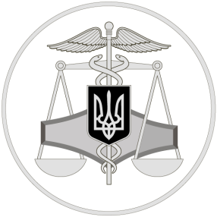
Державна податкова служба України
Затверджено нові форми реєстраційних документів
для платників єдиного податку

26 листопада 2019 року

Криворізьке північне управління
ГУ ДПС у Дніпропетровській області
50074, м. Кривий Ріг,
пр. Героїв-підпільників, 42
Офіційний веб-портал Державної податкової служби України: tax.gov.ua
Інформаційно-довідковий департамент ДПС України: 0-800-501-007 . "Гаряча лінія" ДПС України: "Пульс": 0-800-501-007 (напрямок «4»)
Акредитований центр сертифікації ключів: 0-800-501-007 (напрямок «2»)

22.10.2019 набрав чинності наказ Міністерства фінансів України від 16.07.2019 № 308 «Про затвердження форм заяви про застосування спрощеної системи оподаткування, розрахунку доходу за попередній календарний рік, запиту про отримання витягу з реєстру платників єдиного податку та витягу з реєстру платників єдиного податку» (зареєстровано у Міністерстві юстиції України 24.09.2019 за № 1054/34025) (далі – Наказ № 308).
Наказ № 308 розроблено відповідно до пунктів 298.1, 298.7 ст. 298 та п. 299.10 ст. 299 глави 1 розділу XIV Податкового кодексу України.
Наказом № 308 затверджено:
► форму заяви про застосування спрощеної системи оподаткування;
► форму розрахунку доходу за попередній календарний рік, що передує року переходу на спрощену систему оподаткування;
► форму запиту про отримання витягу з реєстру платників єдиного податку;
► форму витягу з реєстру платників єдиного податку.
Крім того, Наказом № 308 визнано таким, що втратив чинність, наказ Міністерства фінансів України від 20.12.2011 № 1675 «Про затвердження форми свідоцтва платника єдиного податку та порядку видачі свідоцтва, форми та порядку подання заяви про застосування спрощеної системи оподаткування та форми розрахунку доходу за попередній календарний рік» (зареєстровано у Міністерстві юстиції України 27.12.2011 за № 1536/20274).
Наказ № 308 опубліковано у виданні «Офіційний вісник України» від 22.10.2019 № 81.

